اندازه گیری یادگیری سازمانی و اثرات آن بر نوآوری شرکت
چکیده
هدف - هدف از این مقاله پیشنهاد و تأیید مقیاس اندازه گیری است تا قابلیت یادگیری سازمانی (OLC) را تصرف کند و بررسی کند چگونه OLC بر نوآوری تاثیر می گذارد. مدل های متعددی در گزارش ها است که توسط داده های آماری از شرکت های تولیدی، تولید شده است. این مقاله یک مدل معادلات ساختاری به منظور اندازه گیری OLC در تولید کنندگان کاشی و سرامیک ایران ارائه می دهد. مدل ارائه شده پنج بعد دارد - یعنی تعهد مدیریتی و توانمند سازی، آزمایش، ریسک پذیری، تعامل با محیط خارجی و صداقت و انتقال دانش و یکپارچه سازی - و توسط 23 آیتم مورد بررسی قرار گرفت.
طرح / روش شناسی / رویکرد - داده ها از 18 تولید کنندگان کاشی و سرامیک ایران جمع آوری شد. پرسشنامه به کارکنان قسمت فروش از هر کارخانه فرستاده شد و در مجموع 173 پرسشنامه معتبر به دست آمد و برای آزمون مدل تحقیق مورد استفاده قرارگرفت، تحلیل عاملی تأییدی (CFA) ، یعنی تجزیه و تحلیل خاص از روش مدل سازی معادلات ساختاری را به کارگرفت.
یافته - درفرایند اعتبار، هر دو اجزای اصلی و تحلیل عاملی تأییدی به وضوح وجود پنج ابعاد مذکور را در کار نظری اثبات کردند. به همین ترتیب، مقیاس اطلاعاتی را ارئه داد که می تواند توسط آن مدیران استفاده شود که مایل به بهبود توانایی یادگیری در شرکت خود هستند. علاوه بر این، نتایج نشان می دهد که OLC تاثیر مثبتی بر نوآوری دارد.
اصالت / ارزش: این تحقیقات نشان می دهد که محیط های سازمانی که یادگیری را تسهیل می کنند، خلاقانه تر هستند. علاوه بر این، گزارش های OLC نشان می دهد که OLC یک تاثیر قابل توجهی در اثر بخشی و عملکرد سازمان دارد. بنابراین، ضروری است تا ارزیابی معتبری را پیدا کند که می تواند OLC در سازمان ها را ارزیابی کند. مدل پنج عامل معرفی شده در این مقاله یک شیوه عملی است تا OLC را ارزیابی کند. در نتیجه، مدیران می توانند تعیین کنند که مسائل یادگیری سازمانی که ضعیف هستند باید قوی باشند، این اشاره ای برای بهبود است.

کلید واژه ها: ارزیابی قابلیت یادگیری سازمانی، نوآوری، مدل معادلات ساختاری، یادگیری

1. مقدمه
بطورجهانی قبول می شود که نوآوری ابزار اصلی برای رشد آینده بیمه و نجات هرگونه موسسه ای است(ترن 2008). نوآوری به سازمانها اجازه می دهد تا خودشان را با محیط، بازار و تقاضای مشتری هماهنگ و وفق دهند. تاوتی متوجه شد که رابطه ای بین نوآوری های فرهنگ سازمانی و قبول سیستم اطلاعاتی وجود دارد (تاوتی و گمک، 2006). بونو نوآوری را به عنوان یک عامل اصلی در عملکرد سازمان و نجات موسسه ها در محیط رقابتی می داند (بونو و اردونز 2004). اهمیت نوآوری محصول برای نتایج شرکتهای خوب بلند مدت بطورقابل توجهی تشخیص داده می شود و بطورگسترده در گزارشات و متون گزارش می شود. درنتیجه، بخاطر اهمیت نوآوری، محققان زیادی سابقه و پیشینه خود را تجزیه و تحلیل کرده اند، امیدوارند آنچه که موسسه باید انجام دهد، تشخیص دهند اگر آن امیدوار است که بهتر نوآوری شود. (گردن و طرفدار 2007).
سابقه نزدیک نوآوری و توانایی های یادگیری سازمانی (OLC) موجب می شود که دانشمندان احتمال اثرات مهم OLC در نوآوری را در نظربگیرند (سنژ 1990، آلگرا و شیوا 2008). بانوتو گومز (2004) بیان می کند OLC نقش مهمی در اثرات سازمانها ایفا می کند و پتانسیل خود را برای نوآوری و رشد افزایش می دهد. شیوا تا جاییکه امکانش است یکی از دلایل اصلی برای رشد اهمیت OLC در مدت 5 سال گذشته را بیان می کند که نیازی برای نوآوری در تغیرات سریع محیط است. (شیوا و آلگرا 2009). اگرچه بیشتر دانشمندان در اثرات مثبت OLC در نوآوری موافق هستند ، چندین تحقیق تجربی هستند که آن را بررسی می کنند.
هدف ما در این تحقیق بطورعملی ارزیابی کردن روابط بین OLC و نوآوری است. بنابراین آن مهم است تا متوجه شوید که ارزیابی مناسب OLC در مورد گزارش یادگیری سازمان (OL) مقیاس می کند. مرورکردن گزارشات نشان می دهد که OLC نه تنها بر نوآوری بلکه بر مفاهیم سازمانی زیادی مانند رضایت شغلی، کیفیت محصولات، عملکرد، TQM ، مدیریت دانش، پذیرش سیستم اطلاعاتی و غیره تاثیر می گذارد. علاوه براین مقیاس ارزیابی OLC به مدیران کمک می کند تا عوامل تسهیل کننده یادگیری را شناسایی کند و OLC را در موسسه هایشان ارزیابی کند، سپس آنها می تواند یادگیری سازمانی را در شرکتهای خود توسعه دهند.
از آن زمان یادگیری سازمانی به عنوان یک عنصر اصلی شناخته شده است تا موسسه را نجات دهد، دانشمندان متفاوتی مفهوم مذکور را از دیدگاه های متفاوتی از قبیل روانشناسی، جامعه شناسی، نظریه سازمانی و اقتصاد صنعتی (بانوتو-گومز 2004) در نظر می گیرند. این حقیقت و مفهوم پیچیده OLC منجر به کمبود اتفاق آراء در این مفهوم می باشد. بررسی کردن OL نشان می دهد که محققان زیادی برای OLC کار می کنند تا مدلهای متنوع اصلی را ارزیابی کنند و توسعه دهند. مدلهای مذکور مشابه برخی از جنبه ها هستند و متفاوت از دیگران هستند یعنی مدلی وجو ندارد که توسط همه آنها قبول شود. در این مقاله،مدلهای متنوع زیادی در نظرگرفته شد تا مدل معادله ساختاری را برای ارزیابی OLC توسعه دهد که با ماهیت چند بعدی سازگار است سپس بخاطر اهمیت نوآوری بررسی شد که آیا OLC می تواند نوآوری در موسسه را توسعه دهد یا خیر. اطلاعات جمع آوری شده از پرسشنامه در 18 کارخانه کاشی سرامیک صنعتی انجام شد.
باقیمانده مقاله به شرح ذیل سازماندهی شد. این مقدمه با دوره کوتاهی از مفهوم OLC در بخش 2 همراهی می شود. در بخش 3 ابعاد ارزیابی OLC موجود دیگری در نظرگرفته شد تا مقیاس ارزیابی را بر اساس ماهیت پیچیده اش توسعه دهد. 3 مدل موجود یعنی گوه، شیوا و گومز استفاده شد تا مدل جدید در بخش 5 حاصل شود. پرداخت توجه خاص به کنترل کردن اعتبار مدل پیشنهادی ما، در بخش 6، روابط بین OLC و نوآوری تست شد و روش شناسی این تحقیق توضیح داده شد. سرانجام، بخش 7 از این مقاله نتیجه گرفت

2. پیشینه تحقیق و فرضیه ها
2.1 گزارش یادگیری سازمانی
اهمیت عواملی که یادگیری سازمانی را تسهیل می کند (OL) بطورسنتی به گزارش و پیشینه یادگیری سازمانی مربوط شده است که اکثرا بر توسعه مدلهای قانونی برای ایجاد یادگیری سازمانی تمرکز می کند (ربلو و گومز 2011). بنابراین در این بخش، گزارش OL/LO دوره می شود. مفهوم یادگیری سازمانی در سال 1900 شروع شد. وقتیکه تیلور اثرات مثبت بر انتقال دانش در عملکرد و توسعه قابلیت تولید در کارخانه کشف کرد. به هرحال، سیرت و مارچ اولین دانشمندانی بودند که یادگیری و سازمان را درکناریکدیگر قراردادند و عبارت یادگیری سازمانی را در گزارش های سازمان ایجاد کردند. قسمت در حال رشد تحقیق یادگیری سازمانی دیدگاهی معرفی می کند که یادگیری نه تنها توانایی افراد، یادگیری همچنین می تواند در سطح یک گروه رخ دهد و توسط سازمانی تسهیل شود که شرایط و انگیزه را برای یادگیری فراهم می کند (نمث 1997). از سال 1990،یادگیری تمایز اصلی بین سازمانها ایجاد کرده است و سپس آن موضوع اصلی می شود و بزودی پدیده یادگیری سازمانی بطورفزاینده ای منبع منافع و علاقه در میان محققان و پزشکان می شود (جوسی بابو و فروغ 2010).
یادگیری سازمانی بطورگسترده در پیشینه تحقیق در میان تعداد زیادی از رشته ها محدوده ان از ایمنی بیمار در سلامتی و آمادگی نظامی برای اثر کتابخانه ای از سیستم های اطلاعاتی تا یادگیری دانش آموزان در سیستم های مدرسه بحث می شود (آتوود و مرا 2010). از طریق یادگیری، سازمان ها می توانند با محدودیت های سازمانی وفق داده شوند، تا از تکرار اشتباهات گذشته جلوگیری و دانش اصلی حفظ شود که ممکن است در غیر اینصورت از دست داده شود (دیکسین 1993). OLC چند رشته ای است بنابراین محققان به آن از دیدگاهی متفاوت یعنی از دیدگاه روانشناسی (مانند سایرت، مارچ، دفت ویک )، از دیدگاه جامعه شناسی (مانند نیلسون و وینتر، لویت و مارچ) یا از دیدگاه تئوری سازمانی (مانند کانگلوسی و دیل، سنژ، هابر) نگاه می کنند.
اخیرا بعضی از نوسندگان (گرانت، لی و همکاران)، یادگیری را از دیدگاه استراتژیک (جرز، گومز و همکاران) در نظر گرفته اند. OLC نه تنها چند رشته ای است بلکه چند سطحی است که ار سطح فردی تا سطح سازمانی شروع می شود.
علیرغم تحقیقات زیادی در این مفهوم و کاربرد OLC آن هنوز مبهم است و از طریق سالها که محققان زیادی این مفهوم را برای درک کردن سخت است و برای روشنی و توضیح درخواست کرده اند (بورگوین 1997، گاروین 1993، ژاکوب 1995، جوتر و هنج 1994، لیچه و همکاران 1996، آلریچ و همکاران 1993). به هرحال تعریف خاص و منحصر به فردی از OLC وجود ندارد. جدول 1 برخی از تعریف ها مهم OL/LO را نشان می دهد. در مورد تعریف های مذکور در این مقاله OL در نظرگرفته می شود تا به سازمانها کمک کند تا دانش و تخصص ایجاد، انتقال و ادغام کنند و از موارد مذکور یادبگیرند به چه شیوه ای خوشان را بطور مداوم توسعه دهند. توانایی یادگیری سازمانی، ویژگی مدیریتی و سازمانی است که فرایند یادگیری سازمانی را تسهیل می کند.

3. ارزیابی توانایی یادگیری سازمانی
یادگیری سازمانی ظاهر و آشکار می شود تا صلاحیت اصلی برای کلیه سازمانها باشد تا توسعه یابد به منظور اینکه موفق شود. در حقیقت برخی از محققان اعلام می کنند که یادگیری سازمانی تنها مزیت های رقابتی قابل تحمل در واکنش به محیط تجاری آشوب و غیرقابل پیش بینی ، فزاینده است. (ولدی و ویلیام 2010). بخاطر اهمیت اصلی OLC در محیط های رقابتی، پویا و جاری، آن حیاتی است تا ارزیابی موثر را پیدا کند تا OLC در موسسه را ارزیابی کند، ارزیابی های مذکور نه تنها به مدیران کمک می کنند تا بفهمند که عوامل اصلی تاثیر می گذارد بر OLC بلکه به آنها کمک می کند تا ارزش های موسسه اشان را ارزیابی کند. بنابراین، شناسایی ضعف ها و فرصت ها، کارخانه ها می توانند جایگاه خود را در تغیر سریع جاری محیط توسعه دهند. از سال 1990، دانشمندان یادگیری سازمانی را به عنوان ساختار چند بعدی و پیچیده توصیف کردند.
اسلاتر و نارو ادعا کردند که یادگیری سازمانی پیچیده است، ساختار چندبعدی در سطح های شناختی متفاوتی رخ می دهد .......، و احاطه کردن چندین فرایند فرعی (توماس و همکاران 1997)، بنابراین جنبه های متنوع باید ارائه شود به منظوراینکه توانایی یادگیری موثری را توسعه دهد.
چند سالی است که نویسندگان تعدادی از مقیاس های ارزیابی برای ارزیابی جایگاه جاری سازمان در ارتباط با مفاهیم یادگیری سازمانی پیشنهاد می دهند. سنژ بحث و مشاجره کرد که یادگیری سازمانی 5 رشته را ادغام می کند: نظام فکری، سلطه شخصی، مدلهای ذهنی، دیدگاه مشترک، و یادگیری گروهی. در مدت گزارش بازاریابی، دی 4 توانایی یادگیری را معرفی کرد (یعنی روشن فکری، توزیع اطلاعاتی گروهی، تفسیرهای اطلاعاتی بطورمتقابل و حافظه های در دسترس) به عنوان اصولی برای یادگیری سازمانی (توماس و همکاران 1997). در واقع می تواند گفته شود که گزارش های OL تنوعی از عوامل تسهیل کننده یادگیری سازمانی پیشنهاد می دهد (شیوا و آلگرا 2007). جدول II مجموعه هایی مجزا از اصول یادگیری پیشنهاد می دهد.
در این مقاله 3 مدل موجود یعنی، گوه، گیوا و گومز در نظر گرفته شد تا مقیاس های ارزیابی مناسبی برای ارزیابی OLC در صنعت کاشی سرامیک ایران گسترش دهد. ارزیابی های مذکور شامل 5 بعد است که بطورکامل در بخش 1.5 توضیح داده می شود.

4. گزارش نوآوری سازمانی
دانشمندان تعریف های متنوعی از نوآوری در تلاش برای توضیح آنچه که توسط نوآوری درک می شود، ارائه داده اند. برخی از تعریف های مهم این مفهوم در جدول III فهرست شده است.
جوزف اسشومپتر اولین کسی بود که نقش مهمی از نوآوری در رشد اقتصادی کشورها کشف کرد. او بحث کرد که نوآوری همانند یکی از شرکای مذکور ، معرفی کالاهای و شیوه های جدید از محصول، افتتاح بازار جدید، رقابت منابع عرضه جدید از مواد خام یا کالاهای نیمه تولید یا انجام دادن سازمان جدید هرگونه صنعتی ظاهر و اشکار می شود (شومپیتیر 1934، ص 66)
نوآوری سازمانی عامل اصلی در نجات شرکتها در نتیجه گسترش محیط رقابتی می باشد. در این روش، باچالاندرا و فرایر متوجه شدند که معرفی موفق محصولات جدید، مایه حیات بیشتر سازمانها است.

4.1 ارزیابی نوآوری سازمان
ارزیابی نوآوری سازمان احتمالا به دلیل اینکه ماهیت عظیم دامنه فعالیت های نوآوری سخت به نظر می رسد (راجرز 1998).
در گزارشات نوآوری، رویکردهای متنوعی بحث و ارزیابی شد تا فعالیت نوآوری را ارزیابی کند. برخی محققان نوآوری سازمانی را به عنوان موضوع تک بعدی در نظرگرفته اند (دیلسون و همکاران1996). برخی از ابعاد مذکور برفرض مثال، تمرکز بر محصول یا بازار، فرایند مرتبط، فناوری/تحقیق و بر مبنای توسعه یا بر مبنای رفتاری تاکید شده است. در حالیکه برخی از دیگران نوآوری را به عنوان موضوع تک بعدی در نظر گرفتند. سالاو (2004) شیوه ای پیشنهاد داد که شامل سپری شدن زمان جذب و پذیرش، سطح تحقیق و هزینه توسعه، ارزش اقتصاد نوآوری، تعداد نوآوری های پذیرفته شده توسط موسسه خارج ار ارزیابی موضوعی و نوآوری است. در حالیکه شیوه ارزیابی، نولز (2007) شامل فناوری جاری، خودارزیابی، تحقیق و توسعه سرمایه تعدادی از محصولات جدید توسط ویژگی عقلانی و موسسه معرفی می شود.
شرکتهای چابک بیشتری یافت شدند تا از فناوری جهت توسعه بهره وری و قابلیت تولید، توسعه محصوات جدید و رضایت مشتریان استفاده کنند. (وو2006)، بنابراین فناوری جاری برای نوآوری مهم و اصلی است. فیلیپتی (2011) طرح و R&D را به عنوان منابع مکمل نوآوری در نظرگرفتند.
طبق نظر فریمن(1982)، نوآوری محصول فرایندی است که شامل طرح فنی، R&D (تحقیق و توسعه)، تولید، مدیریت، و فعالیتهای تجاری شامل بازاریابی محصولات جدید(توسعه یافته) می شود.
به منظوراینکه قادرباشید تا اثرات OLC در نوآوری بررسی کنید، شخصی باید ابزار ارزیابی را پیدا کند تا نوآوری را ارزیابی کند. در این مقاله، در مورد گزارش نوآوری ابزار ارزیابی معتبری پیشنهاد شد تا نوآوری سازمانی را ارزیابی کند که کاملا در بخش 2.2 توضیح داده می شود.

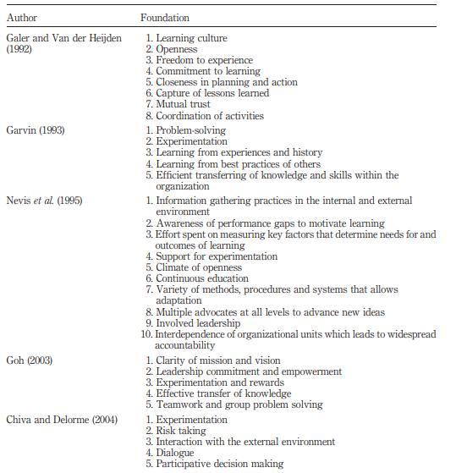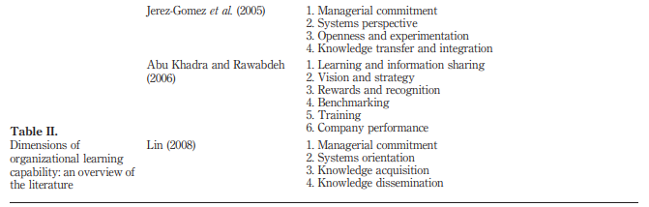

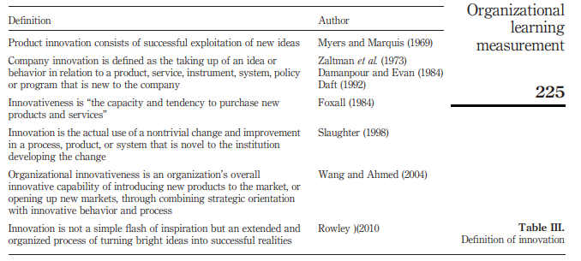

4.2 اثرات یادگیری سازمانی در نوآوری سازمانی
اگرچه کارهای زیادی در گزارش رشد یادگیری سازمانی بیان شده است، رابطه مثبت بین یادگیری سازمانی و نوآوری موسسه است. (مثلا تاشمن و نادلر 1986، کالانتون و همکاران 2002، شیوا و آلگرا 2007، آلگرا و شیوا 2008)، فقط چندین تحقیق مدارک تجربی از رابطه مثبت بین OLC و نوآوری موسسه فراهم کرده است.
یادگیری سازمانی از خلاقیت حمایت می کند (مثلا سنژ و ماهونی 1996)، دانش و ایده ای جدید را تشویق می کند (دامانپور 1996، دیشمن و پیرسون 2003) و توانایی را افزایش می دهد تا آنها را درک و اجرا کند (مثلا دامانپور 1996).
تران (2008) متوجه شد که برخی از موسسه ها نوآورانی و مبتکرانی بهتر نسبت به دیگران است بخاطر فرهنگ یادگیری که در موسسه رایج است. هرلی و هالت (1998) تمرکز می کند بر نمایندگی بیشتر از دولت فدرال آمریکا تا نشان دهد که نوآوری سازمانی بطورمثبت به فرهنگ مربوط می شود که بر سازگاری، نوآوری و یادگیری تاکید می کند. آراگون-کورا (2007) نشان می دهد که OLC نقش مثبتی بر نوآوری موسسه دارد. آراگون –شیوا (2008) معرفی کردند که OLC عملکرد نوآوری محصول را افزایش می دهد.
مدل ارزیابی پیشنهادی ما یعنی OLC 5 بعد دارد: قدرت و تعهدات مدیریتی، کسب تجربه، تعامل با محیط خارجی و گستردگی، انتقال دانش، ادغام و ریسک پذیری. گزارش ها رابطه مثبتی بین ابعاد و نوآوری OLC نشان می دهد.
طیق نظر تومک (2001)، تجربه یک مکانیسم یادگیری اصلی برای شرکت است تا توسعه محصولات جدید را نوآوری کند که نیازمند تعدادی از تجارب برای تست کردن بازار و موضوع فناوری است.
پیشنهادها و ایده های جدید نکات شروع نوآوری را معرفی می کند (کاک و سیلن 2006). ریسک پذیری برای نسل ایده های جدید لازم است (آمابیل و همکاران 1996) و بنابراین باید به منظورتوسعه نوآوری، تحمل کرد یادگیری همچنین رخ می دهد از طریق تعامل سازمانی یا محیط خارجی است. بی ثباتی تقاضای مشتری، توسعه فنی و بازار آشفته رقابتی عوامل اصلی محیطی هستند که نیاز دارد تا نظارت و تجزیه و تحلیل شود (ویل رایت و کلارک 1992، کالانتون و همکاران 2002).
یادگیری خارجی از پیوند و شبکه ناشی می شود (چانگ و چی 2003، چیپیکا و ویلسون 2006): انتقال فناوری (ادماندسان و وولی 2003) یا همکاری R & D با دانشگاه ها و موسسات تحقیقاتی (پدلر و همکاران 1997، آزگرا – کارو و همکاران 2006) ممکن است عامل اصلی در تعهد موفقیت پروژه های نوآوری شود. بنابراین، تعامل با محیط خارجی، مکانیسم یادگیری مهم دیگری برای نوآوری نشان می دهد(براون و ایسن هاردت 1995). تنوع اعضای تیم، دیالوگ، و تشویق ارتباط انتقال دانش و ابعاد ادغام را آماده می کند. این مکانیسم یادگیری ممکن است اثر مثبتی بر نواوری توسط تحمیل کردن افراد تا تنوع زیادی از ایده های غیرمعمول (آمابیل و همکاران 1996) توسط افزایش گروه منسجم و هماهنگ داخلی داشته باشد (براون و ایسن هاردت 1995). سرانجام در مورد تعهد مدیریتی و قدرت هر شخصی قبول می کند که هیچ گونه اهدافی نمی تواند در شرکت بدون کمک مدیر بدست آید، بنابراین، برای توسعه یادگیری و فرهنگ نوآوری در سازمان، مدیر باید حمایت کند و تعهدات را برای یادگیری و نوآوری از طریق تشویق کارمندان برای ریسک پذیری افزایش دهد، داشتن ایده های جدید، مشارکت در تصمیم گیری و حل مسئله می باشد.
بحث و مشاجره های مذکور منجر به اولین فرضیه ما می باشد.
H1: یادگیری سازمانی بطورمثبت بر نوآوری سازمانی تاثیر می گذارد.

5. ترکیب تحقیق
5.1 ارزیابی توانایی یادگیری سازمانی
در این تحقیق به منظور اینکه مقیاس ارزیابی مناسبی را توسعه دهد تا OLC را در صنعت کاشی و سرامیک ایرانیان ارزیابی کنند، سه مدل موجود استفاده می شود، گوه، گیوا و گومز تا مدل جدیدی کسب کنند که 5 بعد دارد. این مدل 5 بعدی از طریق 23 سوال پرسشنامه تایید می شود (جدول 2)
ابزار ارزیابی OLC که از مقیاس لیکرت 5 گزینه استفاده می کند که 1 نشان دهنده مخالفت کامل و 5 نشان دهنده موافقت کامل است. پیش آزمون توسط 2 متخصص ارزیابی شد تا مطمئن شود که کلیه سوالات ساده است. ابعاد مدل پیشنهادی، شامل تعهد مدیریتی و قدرت، تجربه اندوزی، ریسک پذیری، تعامل با محیط خارجی، و انتقال دانش و ادغام می شود (شکل 1)

5.1.1 تعهد و قدرت مدیریتی. بطور آشکارا هیچ هدفی در یک شرکت بدون کمک مدیر عامل نمی تواند محقق شود. اکثر محققان بطورمستقیم یا غیر مستقیم اشاره می کنند که رهبری به عنوان یک عنصر مهمی در ترویج فرهنگ یادگیری از طریق رفتارها است از قبیل جستجوی سابقه، نقدپذیری، قبول کردن اشتباه و قدرتمند کردن کارمندانش است تا بتوانند ریسک پذیر و تصمیم گیر باشند (گو 2003).
لاو و گاناسکاران (2009) اعتقاد دارند که برای مدیران ارشد ضروری است تا کلیه سازمانها را برای توسعه موفق مدل OL (SOL) سوق دهند.
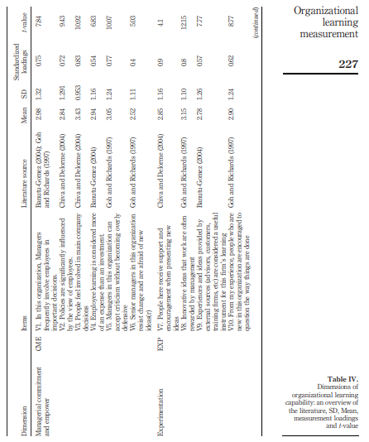
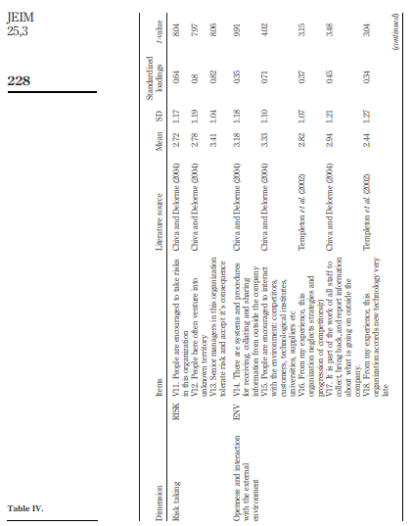
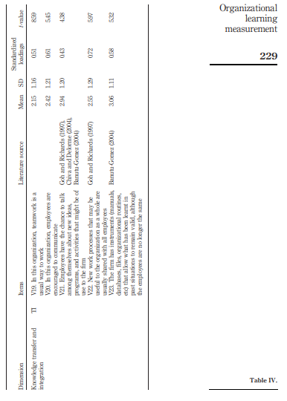
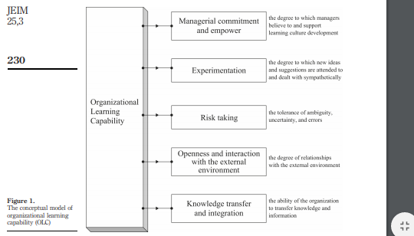

بطورآشکار، به منظور ایجاد فرهنگ یادگیری در یک موسسه، مدیر باید اهمیت یادگیری را تشخیص دهد و سپس او فرهنگی را توسعه خواهد داد که کسب، ایجاد و انتقال دانش به عنوان منبع اصلی نوآوری تشویق می کند (کوین 1985، نوناکا و تاکوچی 1995). به عبارت دیگر، اگر مدیری اعتقاد به یادگیری به عنوان نقش اصلی در توسعه سازمان داشته باشد، سپس تلاش آنها قادر خواهد بود تا یادگیری را تسهیل کند و مطمئن شود که کارمند درگیر ایجاد، کسب و انتقال دانش می شود.
به منظور ایجاد کردن یک محیط فرهنگی مشارکتی و حمایتی، مدیر باید تعهدات خود را به یادگیری از طریق تشویق کارمندان برای ریسک پذیری، داشتن ایده جدید، مشارکت در تصمیم گیری و حل مسئله افزایش دهد.
در نتیجه، آن انتظار می رود، تعهدات مدیریتی و قدرت می تواند کمک کند و یادگیری سازمانی را تسهیل بخشد.

5.1.2 تجربه. تجربه می تواند به عنوان مدرکی تعریف شود که ایده ها و پیشنهادهای جدید معرفی می شوند و با نظر موافق سروکاردارنند(شیوا و آلگرا 2009). اگر سازمانها بخواهند یادبگیرند، آن لازم است که آنها ایده ها و پیشنهادهای جدید را تجربه کنند تا از تجربه ها یادبگیرند. کسب تجربه یک منبع قابل توجهی برای یادگیری خلاقانه است. تعدادی از تئورسین ها (از قبیل گاروین، گالر، گوه، شیوا، گومز، ابوخدرا) بطورویژه در مورد اهمیت تجربه در یادگیری سازمان ها نوشته اند. لاهتین ماکی و همکاران (2001) بحث کردند که اگر آن مناسب باشد، یادگیری موثر است، 4 نوع متفاوت از توانایی ها لازم را ارائه می دهد، یکی از آنها تجربه فعال است. سازمانها از تجربه یاد می گیرند خواه با انتخاب استراتژیک یا با کسب تجربه باشد (چایلد و کیسیر 1981).
ابعاد تجربه شامل کارمندانی که می خواهند یادبگیرند و توسعه دهند، آموزش آنها را ادامه دهند و از ایده های جدید داخلی یا خارجی حمایت کنند.

5.1.3 ریسک پذیری. ریسک پذیری می تواند به عنوان تحمل ابهام، تردید و خطاها درک شود (شیوا و دلرمه 2004). اگر سازمانها بخواهند تا یادبگیرند، آنها باید خطای پذیرش و قبول ایده های جدید را تحمل کنند.
به عبارت دیگر، ریسک پذیری احتمال خطاها و اشتباه ها را مقایسه می کند. ادماندسون، گاردین و گینو مقدار را درنظرگرفتند که مردم احساس توانمند بودن بکنند تا خطاهای بین فردی را به عنوان عامل مهمی در ایجاد فضای یادگیری در نظر بگیرند. استیکن فراتر از این رفت و بیان کرد که شکست نیاز اصلی برای یادگیری موثر سازمانی است و در انتها، مزایا و ضعف ها موفقیت و خطاها را بررسی کند. طبق نظر عقایدش، ریسک پذیری منافع زیادی برای موسسه ها به ارمغان می آورد (شیوا و دلمور 2004).

5.1.4 صداقت و تحمل با محیط خارجی. سیستم های مشابه به کندی به تغیرات محیط خارجی واکنش نشان می دهند و می تواند موفق باشد وقتیکه محیط اقتصادی ثابت باقی بماند. سازمانهای مذکور نیازی ندارند تا یادبگیرند، به منظور اینکه به تغیرات محیط پاسخ دهند و نیز فرمتهای جدیدی ایجاد کنند، سازمانها باید درگیر فعالیتهایی شوند که هدف در بهبود و توسعه محصولات، خدمات و نوآوری دارد.
ابعاد مذکور به عنوان دامنه روابط با محیط خارجی تعریف می شود. محیط خارجی سازمان به عنوان عواملی تعریف می شود که فراتر از کنترل مستقیم سازمان است. آن شامل عاملهای صنعتی از قبیل رقبا، اقتصادی، اجتماعی، پولی و نظام های حقوقی/سیاسی است. ویژگی های محیط نقش بسیارمهمی در یادگیری، اثر آنها بر یادگیری سازمانی دارد که توسط برخی از محققان بررسی می شود (باپوجی و گراسن 2004).
هدبرگ (1981) محیط را به عنوان پیشنها دهنده اصلی در کنار یادگیری سازمانی در نظر گرفتند. طبق نظر نویس و همکاران (1995)، محققان در سالهای اخیر بر اهمیت نظارت، ایجاد کردن و تعامل با محیط تاکید کرده اند (گوه و ریچارد 1993). انتقال دانش، جنبه اصلی در توسع صحیح فرایند یادگیری سازمانی، نیازمند محیطی است که تمایل دارد تا کلیه انواع عقاید و تجارب را قبول کند هردو داخلی و خارجی از آنها را یادبگیرند (مک گیل و همکاران 1993).

5.1.5 انتقال دانش و ادغام. نمث یادگیری را به عنوان انتقال دانش از متخصص (معلم) به یادگیرنده (دانش آموز) شناسایی می کند.
اکثریت نویسندگان بویژه توانایی سازمان برای انتقال دانش و اطلاعات به عنوان یکی از مهمترین عوامل OLC بیان می کنند (ویک و لئون 1993، گاروین 1993، بنت و ابرین 1994، گو 2003، بانوتو-گومز2004، ابوخدرا و روابده 2006، لین 2008). انتقال دانش به معنای گسترش داخلی دانش کسب شده در سطح فردی، اکثرا از طریق بحث، دیالوگ، ارتباط و تعامل بین افراد می باشد (جرز-گومز و همکاران 2005). بنابراین دیالوگ، بحث، کار تیمی و ارتباط کارمندان در انتقال دانش مفید هستند.
در واقع، ارتباط موجب می شود تا اطلاعات به مشکلات سازمانی و انتقال فرصت ها از طریق مرزهای ساختاری و عملکردی در طول سازمان مربوط می شود. انتقال، جمع آوری و تعامل دانش و تجارب افراد موجب می شود گروهی از دانش که در سازمانها و مکانهای دیگر حفظ می شود می توانند از آن استفاده کنند.

5.2 ارزیابی نوآوری در سازمان
به منظوراینکه قادر باشید تا اثرات OLC را در نوآوری بررسی کنید، شخص باید ابزار ارزیابی را پیدا کند تا نوآوری را ارزیابی کند در مورد آنچه که قبلا ذکر شد، نوآوری سازمانی به عنوان مفهوم چندبعدی در نظرگرفته می شود. و ابزار ارزیابی پیشنهاد می دهد که شامل فناوری جاری، سرمایه گذاری در R&D، تعدادی از محصولات جدید یا اصلاح شده که توسط موسسه ها معرفی می شود، فرایند جدید یا اصلاح شده که توسط موسسه، تعدادی از بازار جدید استفاده می شود که توسط موسسه ها یا تعدادی از روش های جدید افتتاح می شود که موسسه برای ارزیابی استفاده می کند (جدول V )
پرسشنامه مذکور برای کارمندان بخش فروش 18 کارخانه سرامیک و کاشی در ایران فرستاده شد که مدل تحقیقی ما را توسط شیوه های تجزیه و تحلیل عوامل تایید کننده تست کند.

6. روش شناسی
6.1 جمع آوری داده
کارخانه جات صنعت کاشی و سرامیک ایران به عنوان جامعه آماری برای جمع آوری داده جهت تست کردن مقیاس های ارزیابی OLC انتخاب شده است. تولید کاشی و سرامیک یک صنعت جهانی است و ایران هشتمین تولید کننده کاشی و سرامیک در جهان است. صنعت کاشی و سرامیک خیلی سریع در حال رشد است و آن به یکی مهمترین صنعت ها در ایران تبدیل شده است. پرسشنامه به کارمندان در بخش فروش هر کارخانه داده شد. با کمک ISIRI (سازمان استاندارد و تحقیق صنعتی ایران)، 18 کارخانه انتخاب شد و در مجموع 137 پرسشنامه معتبر جمع آوری شد.

6.2 پایایی
پایایی نسبت واریانس صحیح نمره برای واریانس متغیر مشاهده شده است. در اینجا، به منظور عملکرد از طریق ارزیابی پایایی، هردو ارزش پایایی ترکیبی و ضرایب آلفای کرونباخ محاسبه می شود. ضرایب آلفای کرونباخ در پرسشنامه نوآوری 0.849 است، بنابراین رضایت بخش است. ارزش پایایی ترکیبی و ضرایب آلفای کرونباخ همچنین برای هر مقیاس فرعی OLC رضایت بخش است (جدول VI ).
به منظور چک کردن ابعاد پیشنهادشده توسط نتایج بدست آمده از مطالعه حمایت می شود، اول تجزیه و تحلیل عامل ، با استفاده از استخراج اجزای اصلی با چرخش مبهم، در مجموعه 23 ایتم از مقیاس ایجاد شد (مراجعه کنید به جدول VI ).

6.3 روایی
6.3.1 روایی محتوایی. روایی محتوایی اشاره می کند چگونه به اندازه کافی دامنه تجزیه و تحلیل در فرم ایتم ها توصیف شده است (نونالی 1978). برخلاف انواع دیگرروایی، معیارکمی معینی وجود ندارد که محتوای روایی را ارزیابی کند. (هاسکیسون و همکاران 1993)، با ارزیابی بیان شده بر اساس جنبه های کیفی. به هرحال، در مورد ما، دو نوع شاخص ممکن وجود دارد که از محتوای روایی حمایت می کند، آنها عبارتند از:
(1) دوره خسته کننده از گزارشات
(2) 2 متخصص که هردو پرسشنامه ما را ارزیابی می کند
6.3.2 روایی همگرا و مشخص کننده. روایی همگرا اشاره دارد به چگونه رویدادهای عالی بین چندین ارزیابی های دامنه یکسان که از شیوه های متفاوتی استفاده می کند (هاسکیسون و همکاران 1993). روایی همگرا موجود است وقتیکه رابطه مهمی بین متغیرهایی حاصل شود که بطورفرضی تشکیل می شوند بخشی از ساختار که مورد بررسی قرارگرفت (لیدن و ماسلین 1998). در مورد ما، باید رابطه مهمی بین 5 زیر مقیاس باشد. جدول VII نشان می دهد که روابط در میان زیرمتغیرهای متفاوت مهم هستند که وجود روایی همگرا را تایید می کند.
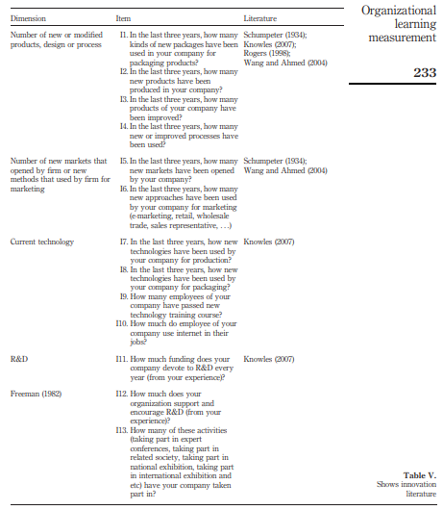
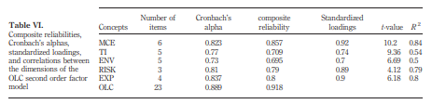
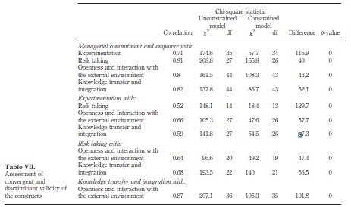
روایی متمایز در میان متغیرهای نهفته و ارزیابی متغیرهای مربوط اشان می تواند توسط تثبیت کردن (یعنی محدود کردن) رابطه بین جفتی از ساختار تا 1.0 ارزیابی شود سپس مدلهای اصلاح شده را دوباره تخمین بزند. شیوه مذکور بطورذاتی یک مدل 2 ساختاری را به مدل ساختار تک تبدیل می کند. شرایط و نیاز های روایی متمایز برآورده می شود اگر تفاوت آمار مربع خی بین مدلهای استاندارد و محدودشده مهم باشد (1 df )(همسورث و همکاران 2005). تست های متفاوت مربع خی مشخص می کند که روایی مشخص کننده و متمایزی بین همه ساختارهای وجودارد که توانایی یادگیری سازمانی را مقایسه می کند (MCE، EXPT ، RISK، ENY، TI ) (p < 0.01) (مراجعه کنید به جدول VII )

6.4 نتایج نظرسنجی
بطورگسترده، عرض می کنم که دو مشکل اصلی وجو دارد که در علوم رفتاری واجتماعی مهم هستند. یکی از مشکلات مذکور به ارزیابی دارایی ها –یعنی روایی ها و پایا یی ها – از ابزار ارزیابی مربوط می شود. هدف مدل ارزیابی، توصیف کردن است چگونه بخوبی مقیاس های مشاهده شده به عنوان ابزار ارزیابی برای متغیرهای نهفته عمل می کند. تعداد در حال رشد محققان در حال قبول و پذیرش تحلیل عوامل تایید کننده (CFA ) ، تحلیل خاصی از مدل معادلات ساختاری به عنوان ابزار تحلیل آماری برای خوب چک کردن تناسب مقیاس ارزیابی است. CFA استفاده شده است تا ویژگی های روانمتری مقیاس ارزیابی را در تعدادی از مطالعات بررسی کند؛ بر فرض مثال، تنها در تحقیق یادگیری سازمانی بیش از 10 مقاله مربوط به سرامیک در Elsevier، Science Direct، Emerald چاپ شد. دیدگاهی که CFA را برای تجزیه و تحلیل داده ها استفاده کرده است (مثلا آلگرا و شیوا 2008، آرگیریس و شوآن 1996، کارماینز و مک ایور 1981؛ شیوا و آلگرا 2008، فریمن 1982) و این شیوه توسط موتویا-ویس و کالانتون (1994) به منظور ارزیابی کردن ساختار روایی و پایایی ابزارهای ارزیابی موضوعی توصیه می شود.
ویژگی های روانمتری مقیاس ارزیابی، طبق شیوه های قبول شده ارزیابی می شود (گربینگ و آندرسون 1988) و شامل ایجاد روایی، پایایی و ابعاد مقیاس است.
این شیوه همچنین ارتباط بین عوامل یا ابعاد و ساختار منافع فراهم می کند (فرنل و لارکر 1981؛ گربینگ و آندرسون 1988).
بنابراین مدل معادله ساختاری (SEM ) می تواند به کارگرفته شود تا ابعاد ارزیابی مقیاس را از طریق CFA ارزیابی کند. SEM یک تکنیک تحلیل آماری چند متغیری که استفاده می شود تا رابطه ساختاری بین متغیرهای ارزیابی شده را تحلیل کند و ساختارهای اخیر و ترکیبی از تحلیل عوامل و تحلیل چند رگراسیون است. براساس تئوری، چنین تجزیه و تحلیلی به محققان اجازه می دهد تا تعدادی از متغیرهای نهفته و روابط بین آنها و متغیرهای قابل مشاهده را ایجاد کنند. (هایر و همکاران 1998)
در اینجا، مفهوم OLC به عنوان عامل مرتبه دومی در نظرگرفته می شود که شامل 5 بعد است، تعهد مدیریتی و قدرتمند کردن، کسب تجربه (EXP )، ریسک پذیری (Risk) ، صداقت و تعامل با محیط خارجی (ENV)، انتقال دانش و ادغام (TI)، (شکل 2). در این مقاله، ابزار ارزیابی OLC اجرا می شود تا از مقیاس 5 گزینه ای لیکرت استفاده کند که 1 نشان دهنده مخالفت کامل و 5 موافقت کامل است.
در این مقاله، نرم افزار لیزرل 8.7 استفاده می شد تا مدلمان را تجزیه و تحلیل کند، شکل 2 رابطه بین پارامترهای OLC و ضریب مسیر نشان می دهد که رضایت بخش است، عوامل بارگیری به اندازه کافی بالا هستند.
علاوه براین، لیزرل برخی نشانه ها را ایجاد می کند که خوب بودن مدل را نشان می دهد. نشان های متناسب تولید شده، تناسب کلی خوبی را پیشنهاد می دهد (مراجعه کنید به جدول VIII)، آمار X² به دلیل حساس بودن آن به اندازه بزرگی نمونه استفاده نمی شد. در عوض، نسبت X² به اندازه آزادی(df) استفاده شد و ارزش 1.65 حاصل شد که در میان ارزش پیشنهاد شده 3 (کارمینز و مک لور 1981) است، آن بین 1 و2 است که تناسب عالی صرفه جو را نشان می دهد. (جورسکوگ و سوربوم 1993). شاخص متناسب مقایسه ای (CFI) شاخص دیگری از تناسب با ارزش ها است بویژه دامنه آن از 0 تا1 است. ارزش های بیشتر از 0.9 نشان دهنده مدل منطقی تناسب (سیل و همکاران 2002) است. برای مدل تحقیق، ارزش 0.96 برای CFT به دست امد، که تناسب مدل خوبی را نشان می دهد. شاخص های دیگری مانند شاخص متناسب معمولی (NFI )، NNFI، شاخص تناسب فزاینده(IFI) و شاخص تناسب نسبی (RFI) بیش ازنقطه شروع 0.9 مورد قبول توصیه شده است . سرانجام باقیمانده توان دوم همه مقادیرممکن یک تابع (RMSR) شاخصی از ترویج واریانس ارائه می دهد که توسط مدل شرح داده نمی شود، درحالیکه انحراف معیارحدودی (RMSEA) تفاوت بین مدل پیشنهاد شده و ماتریکس کوواریانس جمعیت را توصیف می کند. برای مدل تحقیقی، ارزش های 0.065 و 0.062 برای RMSR و RMSEA ، که به ترتیب، در ارزش های کاهشی توصیه شده از 0.10 (RMSR) و 0.08 (RMSEA) برای تناسب خوب (بایرن 1998) مشا هده شد. بنابراین، از آن می توان نتیجه گیری کرد که مدل کلی تحقیق، تناسب خوبی بود.
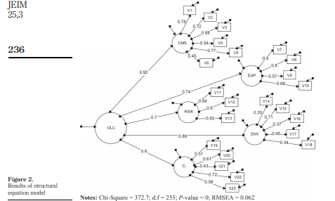

6.5 OLC و نوآوری موسسه
در این مقاله، تست فرضیه مربع خی در نرم افزار SPSS16 استفاده شد تا روابط بین OLC و نوآوری موسسه بررسی شود که فرضیه صفر، H₀، بدین معنا است که رابطه ای بین آنها و فرضیه های جایگزین است، H₁ ، بدین معنا است که آنها با هم در ارتباط هستند.
نتایج تست فرضیه مربع خی نشان می دهد که فرضیه صفر رد می شود، بنابراین نوآوری موسسه و OLC به هم وابسته هستند. جدول IX رابطه بین یادگیری سازمانی و نوآوری سازمانی را نشان می دهد که مثبت و رضایت بخش است. بنابراین، OLC اثرات مثبت و مهمی در نوآوری موسسه دارد.
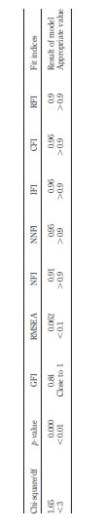
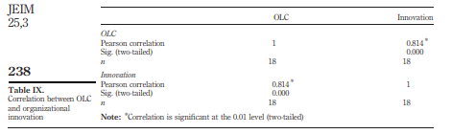
گام های بعدی همچنین به سمت تست کردن رابطه بین هربعدی از نواوری موسسه و OLC برداشته می شود. تست فرضیه مربع خی در نرم افزار SPSS16 استفاده می شد تا روابط بین هربعد از OLC و نوآوری موسسه را بررسی کند؛ نتایج نشان می دهد که نوآوری موسسه به هربعدی از OLC وابسته است. جدول X رابطه بین نوآوری سازمانی و هر بعد از OLC را نشان می دهد که مثبت و رضایت بخش است.

7. نتیجه گیری و اشارات
نوآوری بطورکلی به یکی از محرک های اصلی موفقیت شرکت مربوط می شود (کمال 2006). هردوی محققان و پزشکان نوآوری را به عنوان عامل اصلی برای نجات شرکتها در تغیرات سریع محیط قبول کرده اند. بنابراین آن مهم است تا شرایط سازمانی را پیدا کنند که نوآوری موسسه را افزایش می دهد. سابقه نزدیک نوآوری وOLC دانشمندان را با انگیزه می کند تا احتمال اثرات مهم OLC برنوآوری را درنظربگیرند. به هرحال، دانشمندان زیادی موافق هستند که سازمانها با فرهنگ یادگیری بیشتر مبتکرانه تر اما فقط چند تحقیق تجربی وجود دارد که این موضوع را بررسی می کند. به منظور بررسی کردن اثرات OLC بر نوآوری، اول مقیاس ارزیابی مناسبی باید پیدا شود تا OLC را اندازه گیری کند. بنابراین، در این مقاله، 2 هدف حاصل شد: اول، مقیاسی برای ارزیابی توانایی یادگیری سازمانی توسعه داده شد و معتبر شد تا به ابعاد متفاوت اجازه دهد تا این توانایی را تشکیل دهد تا شناسایی شود. دوم، گام های بعدی به سمت تست کردن روابط بین OLC و نوآوری موسسه برداشته شد. مطالعه ما مدارکی را ارائه می دهد تا از یک نوعی از روابط بین نوآوری موسسه و توانایی یادگیری اشان حمایت کند.
اگرچه OL در حال حاضر موضوع بسیارمهمی در تجارت اجرایی است ، این مفهوم هنوز مبهم است. برخلاف گزارش های OL/LO که بر تشخیص پارامترهای تسهیلی OL تاکید می کند کمبود ارزیابی معتبر OLC هنوز آشکار است. ابزار ارزیابی OLC که هدف در تصرف گرایش سازمانی به یادگیری دارد، بر اساس تجزیه و تحلیل فراگیر عوامل تسهیل کننده برای یادگیری سازمانی است. در این مقاله، با توجه به دانشمندان دیگری که حوزه مشکلات مشابه در تحقیق OLC تشخیص داده اند، در این تحقیق تلاش می شود تا تست اولیه و اعتبار مقیاس توانایی یادگیری سازمانی را در یک صنعت و ملت را معرفی کنید. مقیاس ارزیابی پیشرفته شامل 5 بعد است: تعهد و قدرت مدیریتی، کسب تجربه، ریسک پذیری، صداقت و تعامل با محیط خارجی و انتقال دانش و ادغام. معرفی ابعاد مذکور کمک مهمی به گزارش ها در OLC می کند ، زمانیکه آنها بر اساس دوره گزارش های خسته کننده، و آنها همچنین بطورآماری توسط تحقیق های ارائه شده در اینجا معتبر می شود.
پرسشنامه برای کارمندان بخش فروش کارخانه های کاشی و سرامیک ایران اجرا شد به منظوراینکه مجموعه همگنی از پاسخ دهندگان تشکیل شود. مدل ما بصورت تجربی تست می شود و توسط CFA با استفاده از نرم افزار لیزرل 8.7. معتبر می شود. در فرایند اعتبارسازی، هردو عناصر اصلی و CFAبطورواضح وجود 5 ابعاد ذکرشده در کارتئوری را تایید می کند. تجزیه و تحلیل عامل مرتبه دوم، حمایتی تجربی برای مدل ساختار یادگیری سازمانی پیشنهاد شده ارائه می دهد که یادگیری در نظر گرفته می شود تا یک ساختاری نهفته باشد که بر 5 بعد تاکید دارد که همچنین نهفته هستند وبا استفاده از متغیرهای قابل مشاهده متفاوتی ارزیابی می شوند. مقیاس بخوبی در تحلیل آماری رفتار کرده است که برای چک کردن حضور همگرا و اعتبار مشخص کننده اجرا می شود.
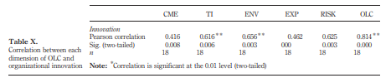
در مرحله دوم، رابطه بین OLC و نوآوری موسسه تجزیه و تحلیل شد. گزارشها همچنین اکثرا از فرضیه ای حمایت می کنند که OLC و حتی هر یک از 5 ابعادش، رابطه مثبتی با نوآوری سازمانی دارد. روابط بین OLC و هریک از 5 ابعادش با نوآوری سازمانی توسط فرضیه های مربع خی و ضرایب پیرسون تست می شود که از نرو افزار SPSS16 استفاده می کند. نتایج نشان می دهد که OLC اثرات مثبت و مهمی بر نوآوری سازمانی دارد.
بنابراین، مطالعه ما کمکی به گزارشات می کند توسط حمایت از دیدگاه هایی که OLC بر نوآوری موسسه تاثیر می گذارد. بنابراین آن اهمیت توسعه فرهنگ یادگیری برای توسعه نوآوری سازمانی نشان می دهد. یافته ها اشارات ضمنی مهمی در رشته یادگیری سازمانی و مدیریت دانش دارند. این تحقیق اول از همه ارزیابی معتبر OLC را ارائه می دهد. مقیاس ارزیابی OLC برای پزشکان مهم هستند. متریک ها باید محرک های تجاری اصلی برای تصمیم گیرندگان ارائه دهند تا نتایج فرایندهای ارزیابی متنوعی را و نتایج شیوه ها و استراتژی برای راهنمایی شرکت بررسی کنند. مقیاس ارزیابی OLC ممکن به عنوان ابزار شناختی، ابزاری برای شیوه سابقه-نظرسنجی به سمت توسعه سازمانی استفاده شود.
دوم این تحقیق مدارک تجربی را ارائه می دهد که OLC نوآوری موسسه را افزایش می دهد، یافته های مذکور برای هردو افراد آکادمیک و پزشکان مهم است. پزشکان باید 5 ابعاد در نظر بگیرند وقتیکه اهداف نوآوری شرکت ها را تنظیم می کنند. ابزار ارزیابی OLC می تواند همچنین برای اهداف حسابرسی استفاده شود تا تکامل شخصی موسسه ها را در طول زمان ارزیابی کنند یا عرضه کنندگانی را ارزیابی کنند که مشارکت در فرایند نوآوری می تواند مربوط شود.

7.1 معنای عملی
نتایج این مطالعه اطالاعات مفیدی ارائه می دهد که می تواند برای توسعه در شیوه های سازمانی استفاده شود. در ابتدا این مطالعه به تحقیق یادگیری سازمانی توسط ارائه اقدامات عملیاتی روایی و پایایی کمک می کند که انتظار می رود به محققان در تست تئوری آینده کمک کند. مقیاس ارزیابی پیشنهاد شده برای توانایی یادگیری سازمانی می تواند به عنوان یک ابزار حسابرسی اجرا شود. بنابراین، مدیران می توانند آشکار کنند که موضوع های یادگیری سازمانی قوی هستند و کدام یک ضعیف هستند. این راهنمایی را برای بهبود ارائه می دهند. دوم، ابزار ارزیابی معتبر نشان می دهد که اگر مدیران بخواهند تا یادگیری سازمانی را توسعه دهند، انها باید تعهدات را برای یادگیری از طریق تشویق کارمندان برای ریسک پذیری، داشتن ایده های جدید، مشارکت در تصمیم گیری، بحث، کار تیمی و حل مسئله افزایش دهند.
مهمترین مفهوم و معنای ضمنی این است که نوآوری موسسه توسط یادگیری سازمانی تحت تاثیر قرار می گیرد. بنابراین، وقتیکه به دنبال توسعه نوآوری موسسه هستند، پزشکان باید افزایش فرهنگ یادگیری در سازمانها را باید در نظر بگیرند.
